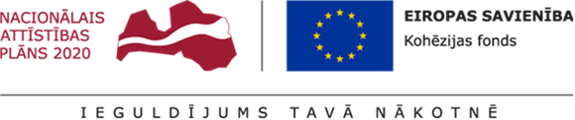

APSTIPRINĀTS
Ventspils brīvostas pārvaldes
2021.gada 8.janvāra
Iepirkumu komisijas sēdē

ATKLĀTA IEPIRKUMA

“Tehniskās apsardzes pakalpojuma nodrošināšana un ugunsdrošības sistēmu apkalpošana Ventspils brīvostas pārvaldes ēkās”

ar identifikācijas
Nr. VBOP 2020/112

NOLIKUMA SKAIDROJUMI Nr.2

Ventspils, 2021.gads

Jautājums:
Nolikumam ir pievienots 4.pielikums Piedāvātās līgumcenas atšifrējums visiem objektiem. Tajā ir iekļauts Objektu saraksts, kuriem tiek nodrošināta tehniskā apsardze, kurā divas reizes ir minēts objekts Biroju ēka. - Peldu iela 3, Ventspils. Precizējiet, lūdzu, tas ir drukāšanas kļūda vai divi dažādi objekti?

Atbilde:
Nolikuma 4.pielikumā drukas kļūda. Lūdzam skatīt Nolikuma grozījumus Nr.1.

